**Term project**

**최종 보고서**

**데이터베이스**

**03분반 1조**

**경영학부 201401577 김성훈**

**컴퓨터공학과 201404377진승언**

**컴퓨터공학과 201604140박경수**

**목차**

**1. 설계 목표**

**2. ER 다이어그램**

**3. SQL문(DDL, DML)**

**4. 프로그램 기능 별 동작(관리자, 고객)**

1. **설계 목표**

데이터베이스 이론 및 실습 수업을 통해 배운 지식을 바탕으로 Movie Ticket Booking System(MTBS, 영화 예약 시스템)을 설계 및 구현을 진행함으로써, 프로그래머로서 의 기본 능력을 갖추고자 한다.

이밖에 우리 조는 콘솔이 아닌 UI를 이용하여 사용자에게 더 직관적이고 편리한 사용을 제공하는 것으로 목표한다.

1. **ER 다이어그램**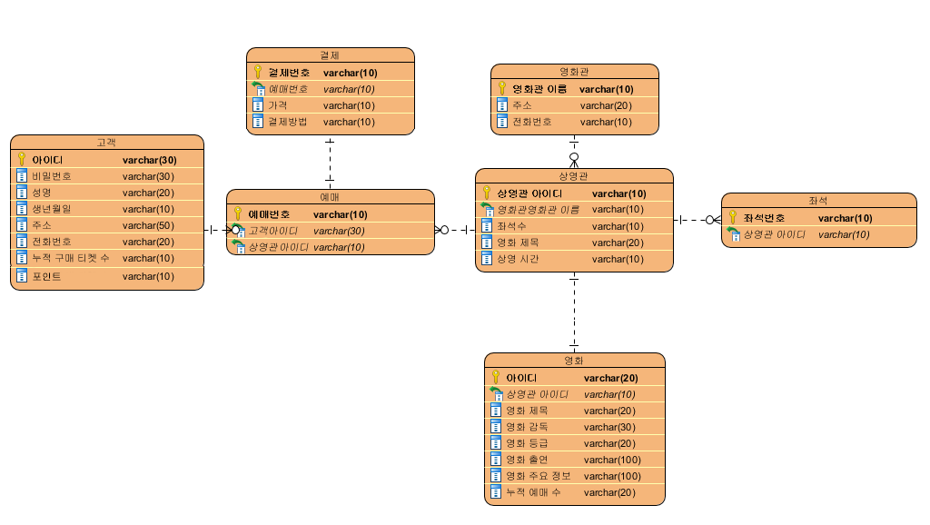
2. **SQL문(DDL, DML)**

**3.1 DDL**

CREATE TABLE member (

ID varchar(30) NOT NULL,

PW varchar(30),

Name varchar(20),

DOB varchar(10),

Address varchar(50),

PN varchar(20),

ticket varchar(10) DEFAULT '0',

point varchar(10) DEFAULT '0',

PRIMARY KEY (ID)

);

CREATE TABLE cinema (

Name varchar(10) NOT NULL,

Address varchar(20),

PhoneNum varchar(10),

PRIMARY KEY (Name)

);

CREATE TABLE theater (

theaterID varchar(10) NOT NULL,

CinemaName varchar(20),

SeatNum varchar(10),

MovieTitle varchar(20),

startTime varchar(10),

PRIMARY KEY (theaterID),

FOREIGN KEY(CinemaName) REFERENCES cinema(Name) ON DELETE CASCADE ON UPDATE CASCADE

);

CREATE TABLE book (

bookNo varchar(10) NOT NULL,

mID varchar(30),

theaterID varchar(10),

PRIMARY KEY (bookNo),

FOREIGN KEY(mID) REFERENCES member(ID) ON DELETE CASCADE ON UPDATE CASCADE,

FOREIGN KEY(theaterID) REFERENCES theater(theaterID) ON DELETE CASCADE ON UPDATE CASCADE

);

CREATE TABLE pay (

payNo varchar(10) NOT NULL,

bookNo varchar(10),

price varchar(10),

payMethod varchar(10),

PRIMARY KEY (payNo),

FOREIGN KEY(bookNo) REFERENCES book(bookNo) ON DELETE CASCADE ON UPDATE CASCADE

);

CREATE TABLE seat (

sSeatNum varchar(10) NOT NULL,

sTheaterID varchar(10),

PRIMARY KEY (sSeatNum),

FOREIGN KEY(sTheaterID) REFERENCES theater(theaterID) ON DELETE CASCADE ON UPDATE CASCADE

);

CREATE TABLE movie (

ID varchar(20) NOT NULL,

theaterID varchar(10),

MovieTitle varchar(20),

Director varchar(30),

Actor varchar(100),

Grade varchar(20),

Info varchar(100),

AccumulateNum varchar(20),

PRIMARY KEY (ID),

FOREIGN KEY(theaterID) REFERENCES theater(theaterID) ON DELETE CASCADE ON UPDATE CASCADE

);

Create를 사용해서 테이블을 생성하고 각 애트리뷰트에 맞는 타입을 설정했다. 또한 각 투플들이 구분될 수 있게 알맞은 PRIMARY키를 설정해주었다. 다른 테이블과 관계를 맺을 수 있게 알맞은 FOREIGN키를 설정해주었으며, ON DELETE CASCADE과 ON UPDATE CASCADE을 통해 관계된 테이블들이 수정, 삭제될 때 연관된 테이블들도 영향을 받도록 설정했다.

**3.2. DML**

**<bookDB>**

"select * from book where bookNo=?"

book 테이블에서 primary key인 bookNo가 ?인 데이터를(투플) 불러온다.

"select * from book where mID=?"

book 테이블에서 mID가 ?인 데이터를 불러온다.

"insert into book(bookNo,mID,theaterID) values(?,?,?)"

book 테이블에 bookNo, mID, theaterID 값을 설정해 데이터를 추가해준다..

"select * from book"

book 테이블에 모든 데이터를 불러온다.

"select book.bookNO, theater.CinemaName, theater.MovieTitle, theater.startTime from book, theater where book.mID = ? AND book.theaterID = theater.theaterID"

book의 theaterID와 theater테이블의 theaterID를 매칭해서 각각의 테이블에서 bookNO, CinemaName, MovieTitle, startTime 데이터를 불러온다.

"delete from book where bookNO=? AND mID = ?"

book테이블에서 bookNo가 ? 이면서 mID가 ? 인 투플을 삭제한다.

**<cinemaDB>**

"select * from cinema where NAME=?"

cinema 테이블에서 primary key인 Name이 ?인 데이터를 불러온다.

"select * from cinema order by NAME asc"

cinema 테이블에서 모든 데이터를 Name값의 오름차순으로 불러온다.

"insert into cinema(NAME, Address, PhoneNum) values(?,?,?)"

cinema 테이블에 NAME, Address, PhoneNum 값을 설정해 데이터를 추가해준다.

"update cinema set NAME=?, Address=?, PhoneNum=?" + "where NAME=?"

cinema 테이블에 primary키인 NAME이 ?인 투플의 NAME, Address, PhoneNum 값을 설정한 데이터로 바꿔준다.

"delete from cinema where Name=?"

cinema 테이블에 primary키인 NAME이 ?인 투플을 삭제해준다.

"select * from cinema order by NAME asc"

cinema 테이블에 primary키인 NAME을 기준으로 오름차순으로 데이터를 불러온다.

**<movieDB>**

"select * from movie where ID=?"

movie 테이블에서 primary키인 ID값이 ?인 투플을 삭제해준다.

"select ID,TheaterID,MovieTitle,Director,Actor,Grade,Info,sum(AccumulateNum) as AccumulateNum from movie group by MovieTitle order by AccumulateNum desc"

movie 테이블에서 MovieTitle로 그룹핑해주고 AccumlateNum(누적관객수)를 기준으로 하여 내림차순으로 TheaterID, MovieTitle, Direcotr, Actor, Grade, info, sum(AccumulateNum) 데이터를 불러온다. group by와 sum집계함수를 이용해서 영화의 모든 상영관에서의 누적관객수를 한번에 알아낼 수 있다.

"insert into movie(ID,TheaterID, MovieTitle, Director, Actor, Grade, Info, AccumulateNum) values(?,?,?,?,?,?,?,?)"

movie 테이블에 ID, TheaterID, MovieTitle, Director, Actor, Grade, Info, AccumlateNum의 값을 설정해 데이터를 추가해준다.

"update movie set ID=?, theaterID=?, MovieTitle=?, Director=?, Actor=?, Grade=?, Info=?, AccumulateNum=?" + "where ID=?"

movie 테이블에서 primary key인 ID가 ?인 투플의 ID, TheaterID, MovieTitle, Director, Actor, Grade, Info, AccumlateNum 값을 설정해 데이터를 수정해준다.

"delete from movie where ID=?"

movie 테이블에서 primary key인 ID가 ?인 투플을 삭제해준다.

"select * from movie order by MovieTitle asc"

movie 테이블에서 MovieTitle을 기준으로 해서 오름차순으로 데이터를 불러온다..

**<payDB>**

"select * from pay where payNo=?"

pay 테이블에서 primary key인 payNo가 ?인 투플을 불러온다.

"select * from pay where bookNO=?"

pay 테이블에서 bookNO가 ?인 투플을 불러온다.

"insert into pay(payNo,bookNo,price,payMethod) values(?,?,?,?)"

pay 테이블에서 payNo, bookNo, price, payMethod에 알맞은 값을 설정해 투플을 추가해준다.

"update pay set payNo=?, bookNo=?, price=?, payMethod=?"+ "where payNo=?"

pay 테이블에서 payNo가 ?인 payNo, bookNo, price, payMethod에 알맞은 값을 설정해 투플을 추가해준다.

"select * from pay"

pay 테이블의 모든 데이터를 불러온다.

**<memberDB>**

"select * from member where id=?"

member 테이블에서 primary key인 id가 ?인 투플을 불러온다.

"select * from member order by name asc"

member 테이블에서 asc를 기준으로 하여 오름차순으로 모든 데이터를 불러온다.

"insert into member(ID,PW,Name,DOB,Address,PN,ticket,point) values(?,?,?,?,?,?,?,?)"

member 테이블에 위 괄호안의 속성들의 값을 설정해 투플을 추가해준다.

"update member set ID=?, PW=?, Name=?, DOB=?, Address=?, PN=?, ticket=?, point=?" + "where ID=?"

member 테이블에서 ID가 ?인 투플의 속성들의 값을 설정하여 수정해준다.

"update member set ticket=?, point = point + ?" + "where ID=?"

member 테이블에서 ID가 ?인 투플의 ticket과 point를 수정해준다.

"delete from member where ID=? and PW=?"

member 테이블에서 ID가 ?이면서 PW가 ?인 투플을 삭제해준다.

**<seatDB>**

"select * from seat where sSeatNum=?"

seat 테이블에서 primary key인 sSeatNum이 ?인 투플을 불러온다.

"select * from seat where sTheaterID in (select TheaterID from theater where MovieTitle=?)"

MovieTitle이 ?인 TheaterID를 theater 테이블에서 불러와서 seat테이블에서 theater테이블에서의 TheaterID와 같은 sTheaterID를 가진 투플을 불러온다.

"insert into seat(sSeatNum, sTheaterID) values(?,?)"

seat 테이블에 sSeatNum, sTheaterID에 알맞은 값을 설정해서 투플을 추가해준다.

**<TheaterDB>**

"select * from theater where TheaterID=?"

theater 테이블에서 primary key인 TheaterID가 ?인 투플을 불러온다.

"select * from theater order by TheaterID asc"

theater 테이블에서 TheaterID값을 기준으로 하여 오름차순으로 데이터를 불러온다..

"insert into theater(TheaterID,CinemaName,SeatNum,MovieTitle,StartTime) values(?,?,?,?,?)"

theater 테이블에 위 괄호의 값들을 설정하여 투플을 추가해준다...

"update theater set TheaterID=?, CinemaName=?, SeatNum=?, MovieTitle=?, StartTime=?" + "where TheaterID=?"

theater 테이블에서 TheaterID가 ?인 투플의 속성값들을 수정해준다.

"delete from theater where TheaterID=?"

theater 테이블에서 TheaterID가 ?인 투플을 삭제해준다.

1. **프로그램 기능 별 동작(관리자, 고객)**

**4.1 관리자**

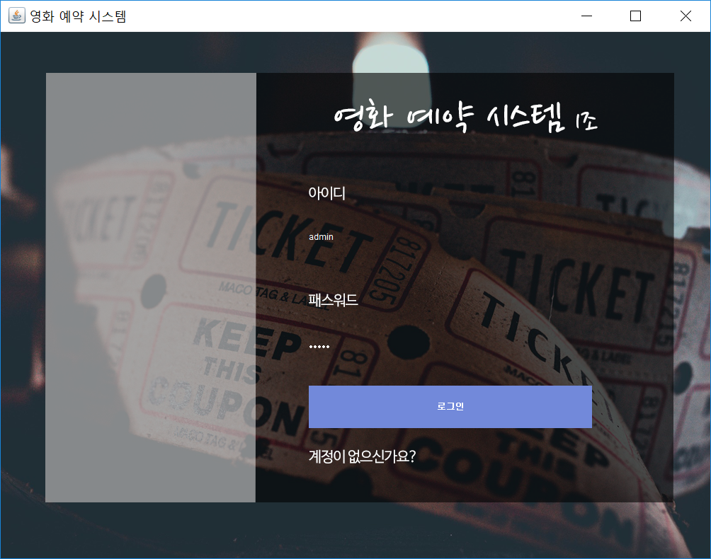

관리자 로그인 화면 – 아이디와 패스워드에 admin을 입력하고 로그인을 누른다.

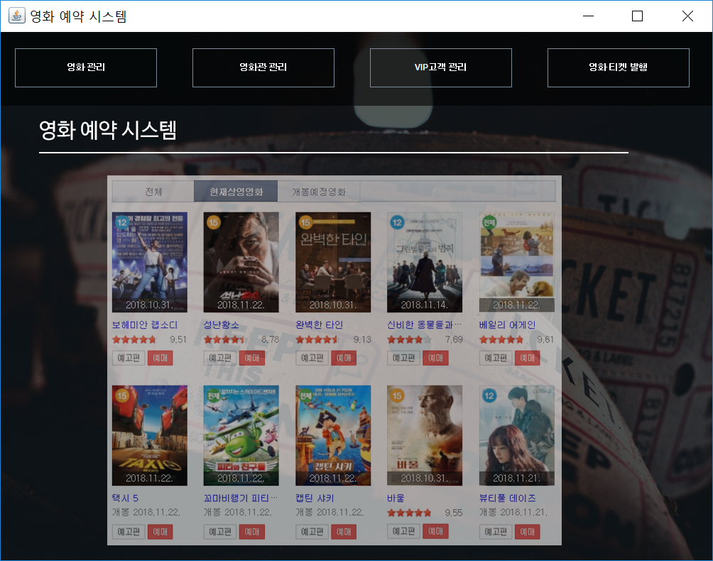

관리자 메인 화면 – 관리자 로그인 시 바로 뜨는 메인 화면이다.

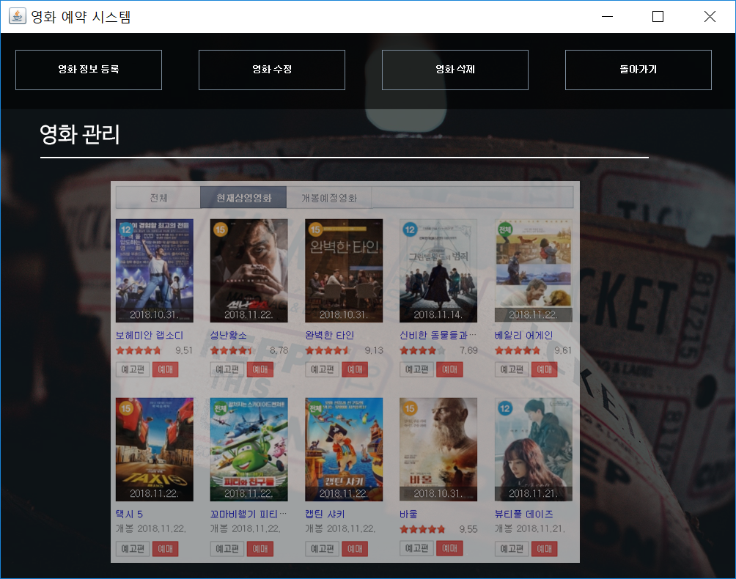

영화 관리 메인 화면 – 메인 화면에서 영화 관리 화면으로 넘어간다.

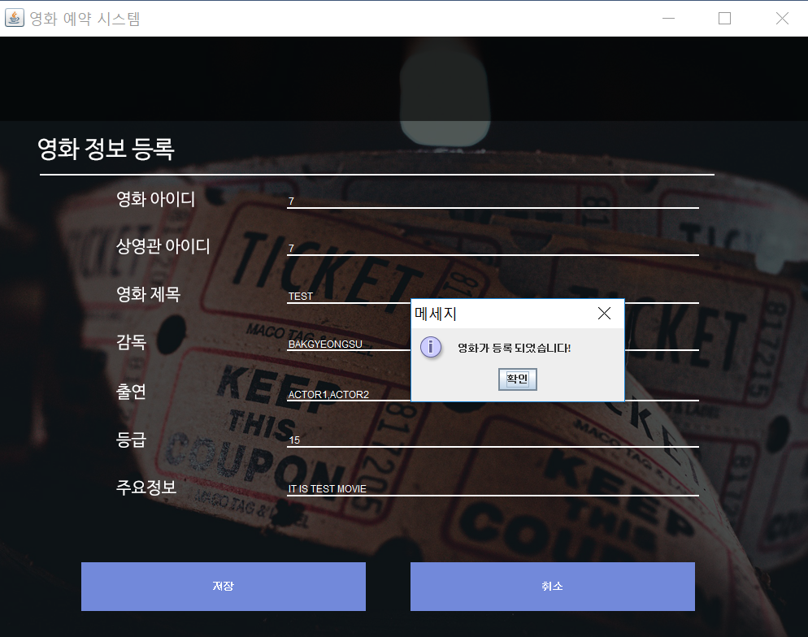

영화 정보 등록 – 각 정보를 입력한다.

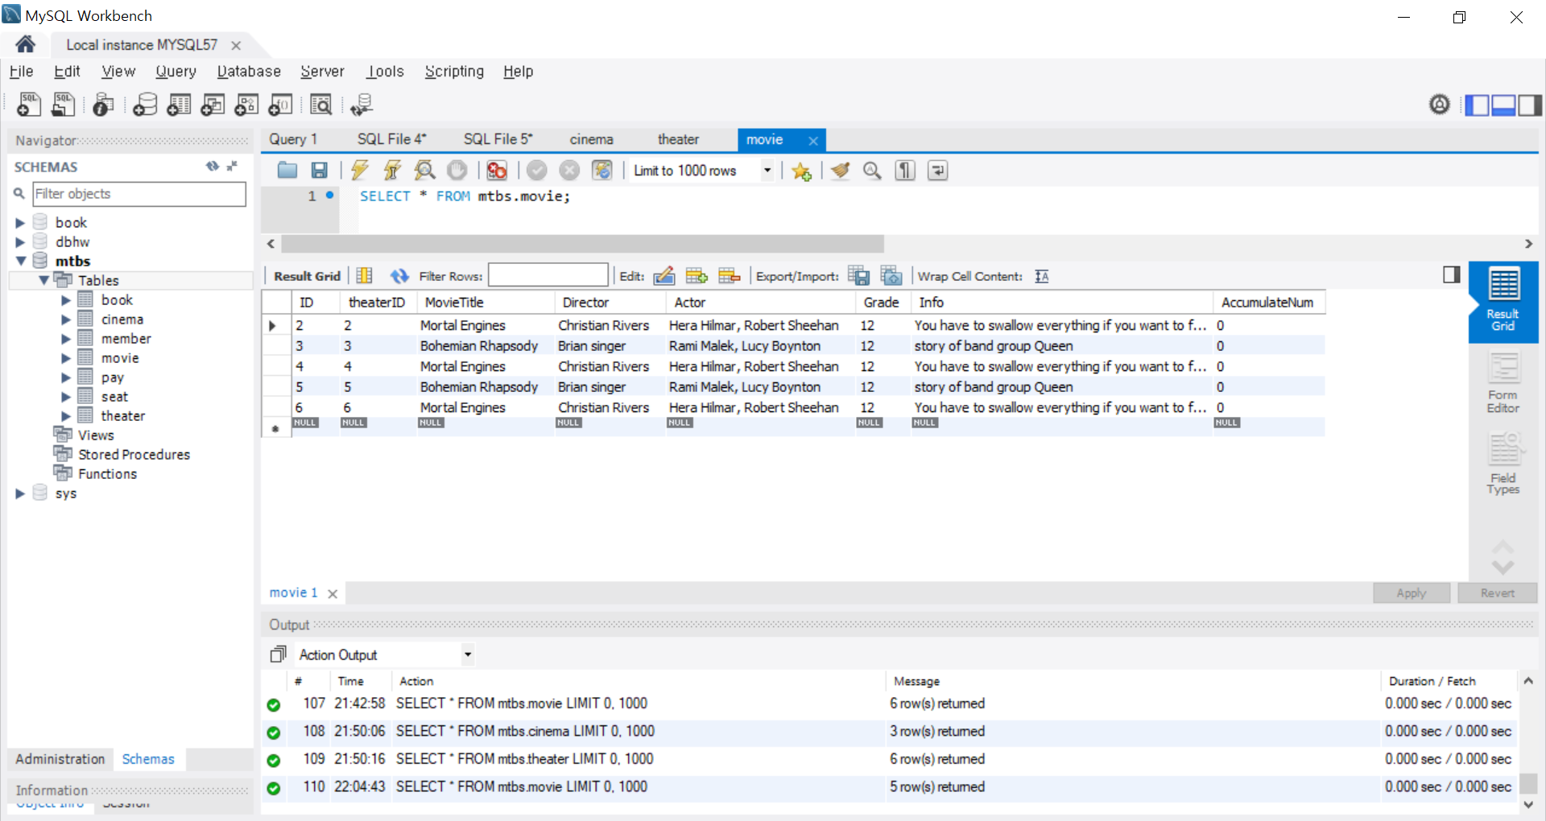

등록 전 영화 데이터베이스

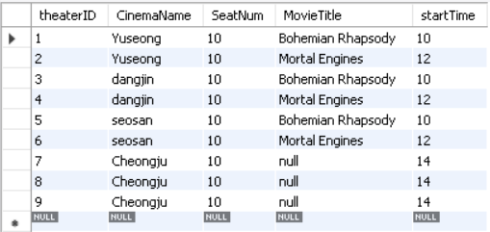

등록 전 상영관 데이터베이스

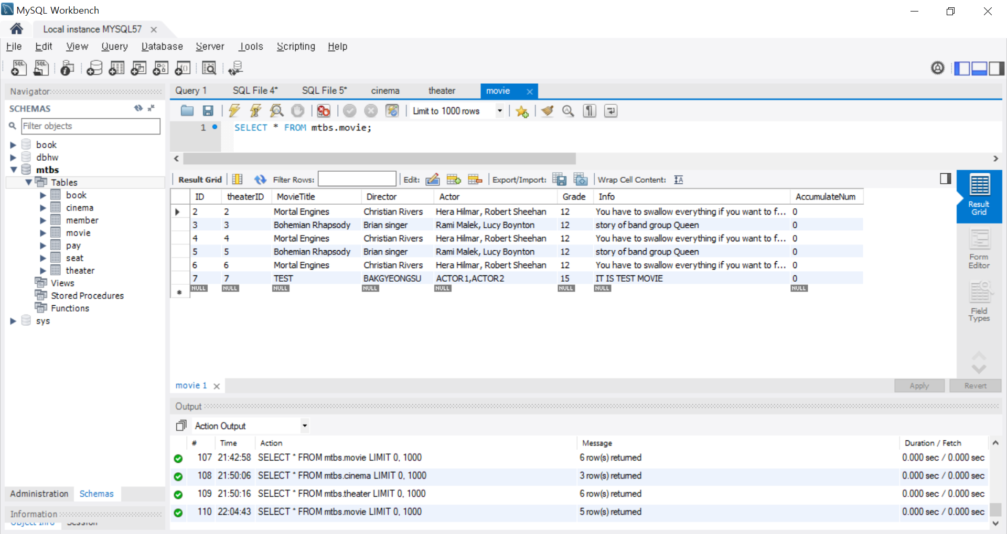

등록 후 영화 데이터베이스 – 7번 ID의 영화 TEST가 추가되었다.

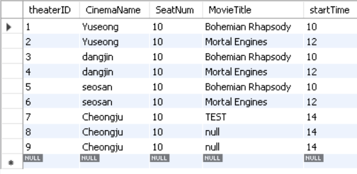

등록 후 상영관 데이터베이스 – 영화를 등록하면 그에 맞게 상영관의 MovieTitle이 변경된다.

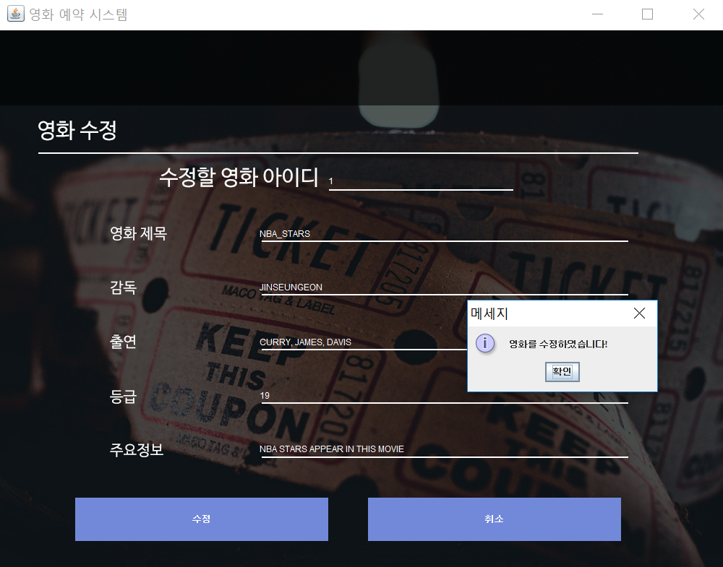

영화 수정 화면 – 수정할 영화 아이디를 입력하고 바꿀 내용을 입력한다.

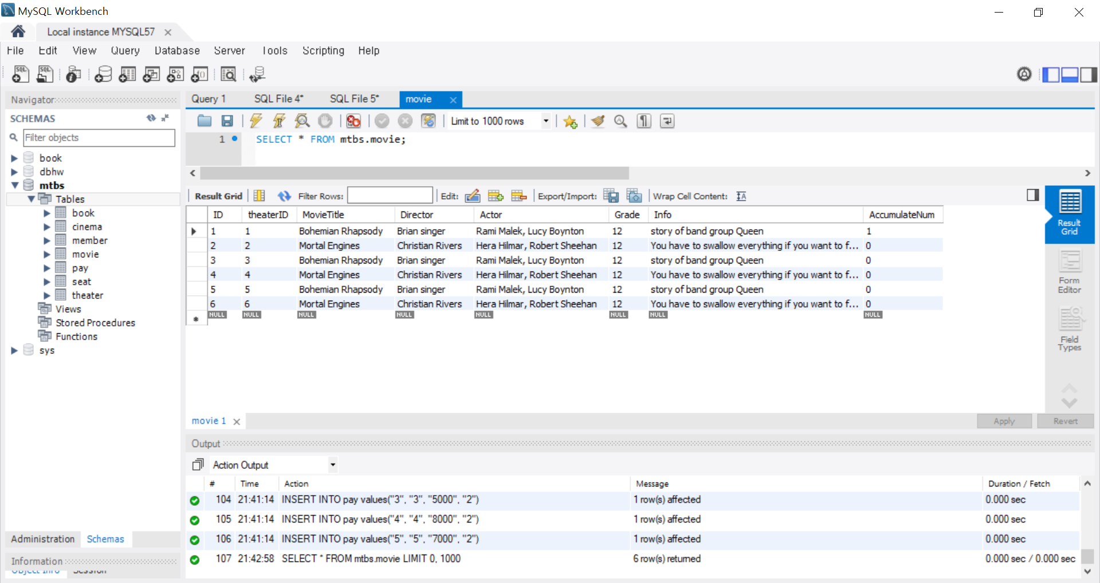

수정 전 영화 데이터베이스

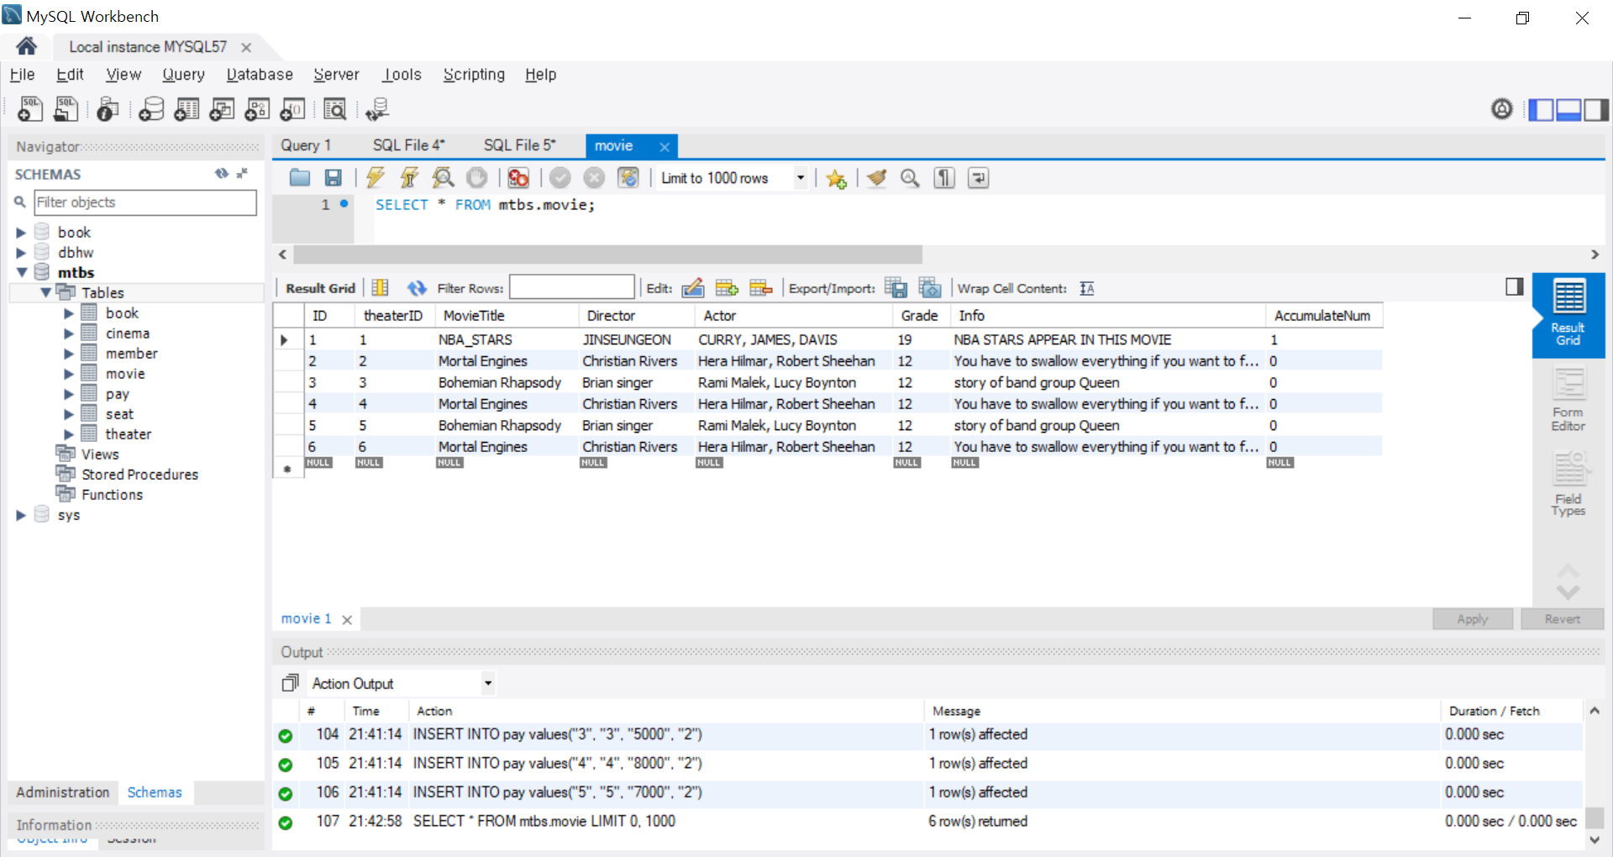

수정 후 영화 데이터베이스 – ID 1번의 영화 정보가 수정되었다.

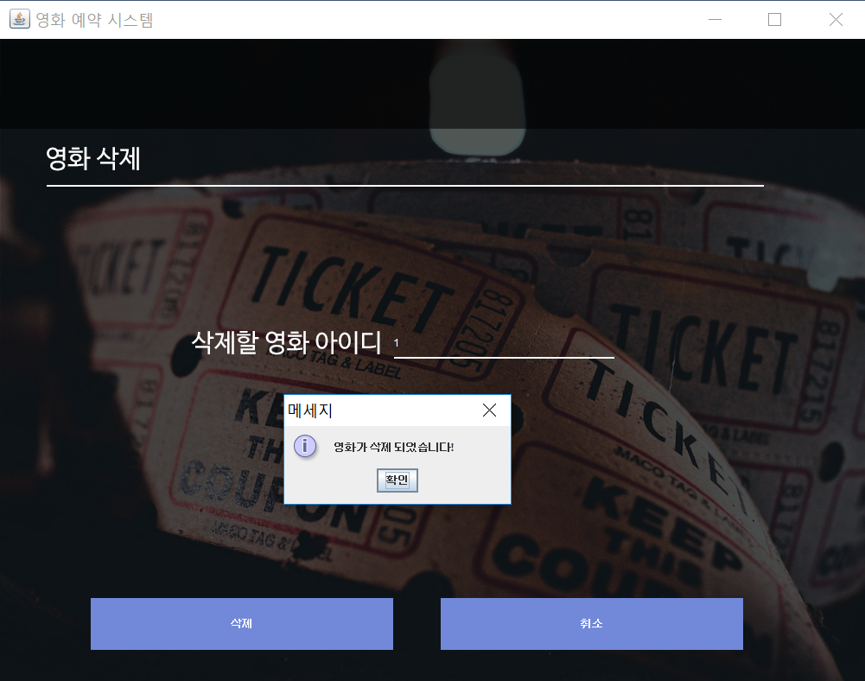

영화 삭제 화면 – 삭제할 영화 아이디를 입력한다.

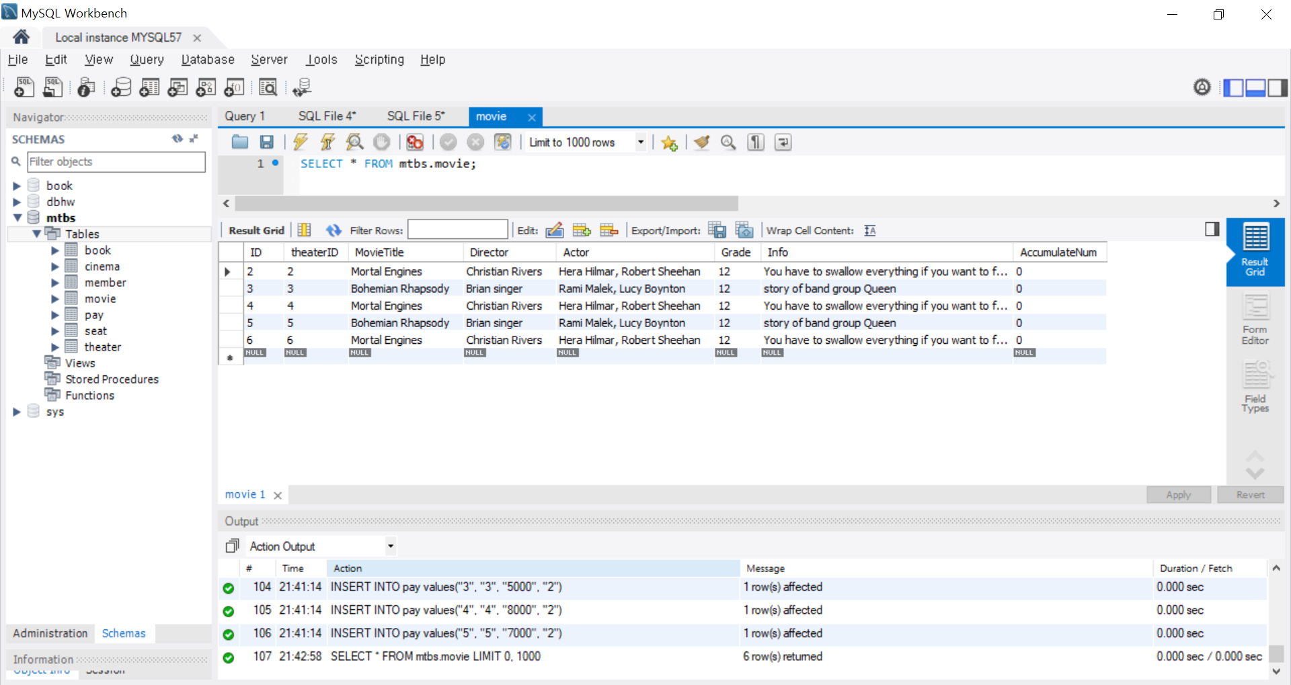

삭제 후 영화 데이터베이스 – ID 1번의 영화가 삭제되었다.

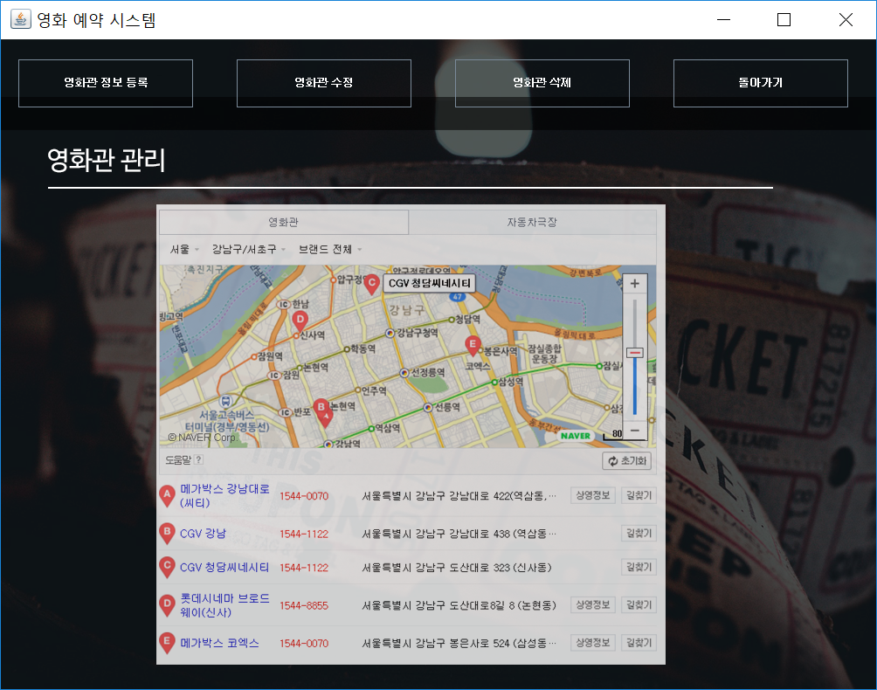

영화관 관리 메인

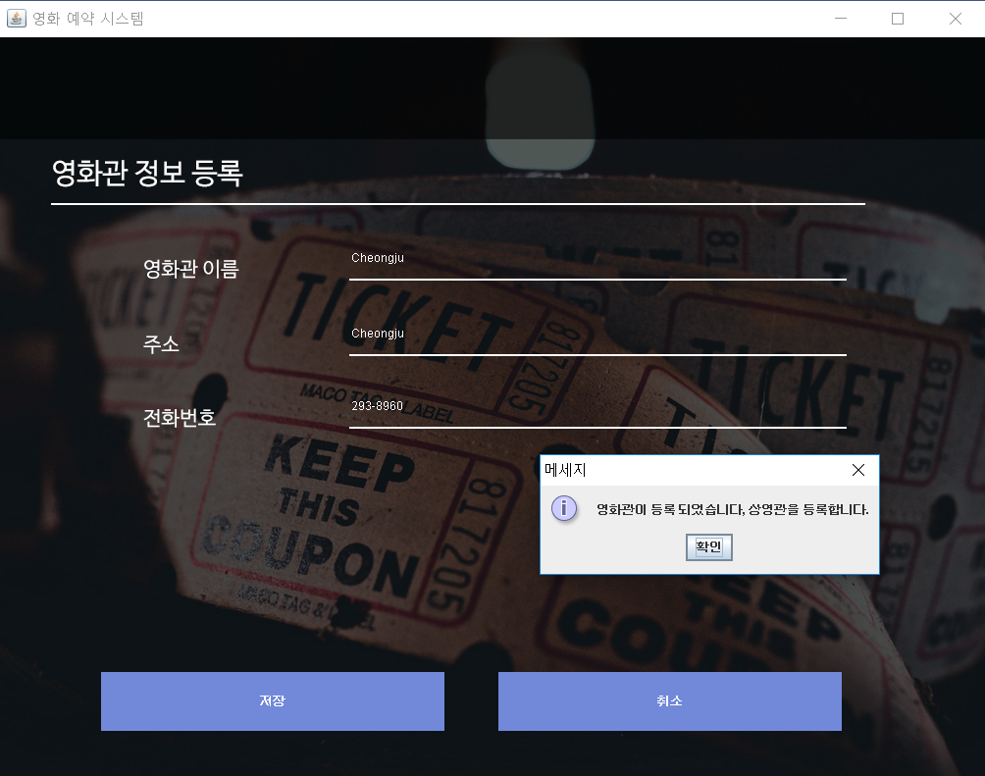

영화관 정보 등록 화면

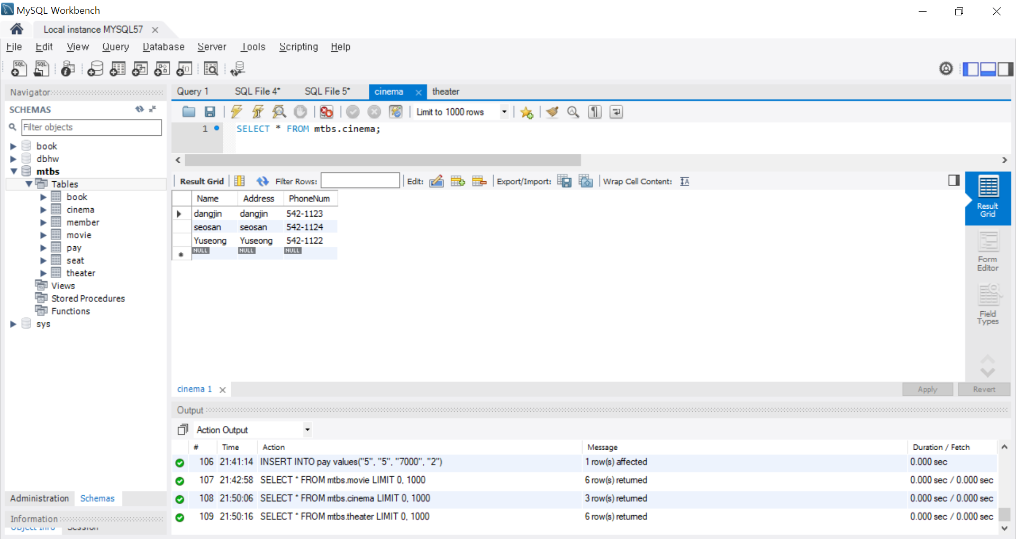

등록 전 영화관 데이터베이스

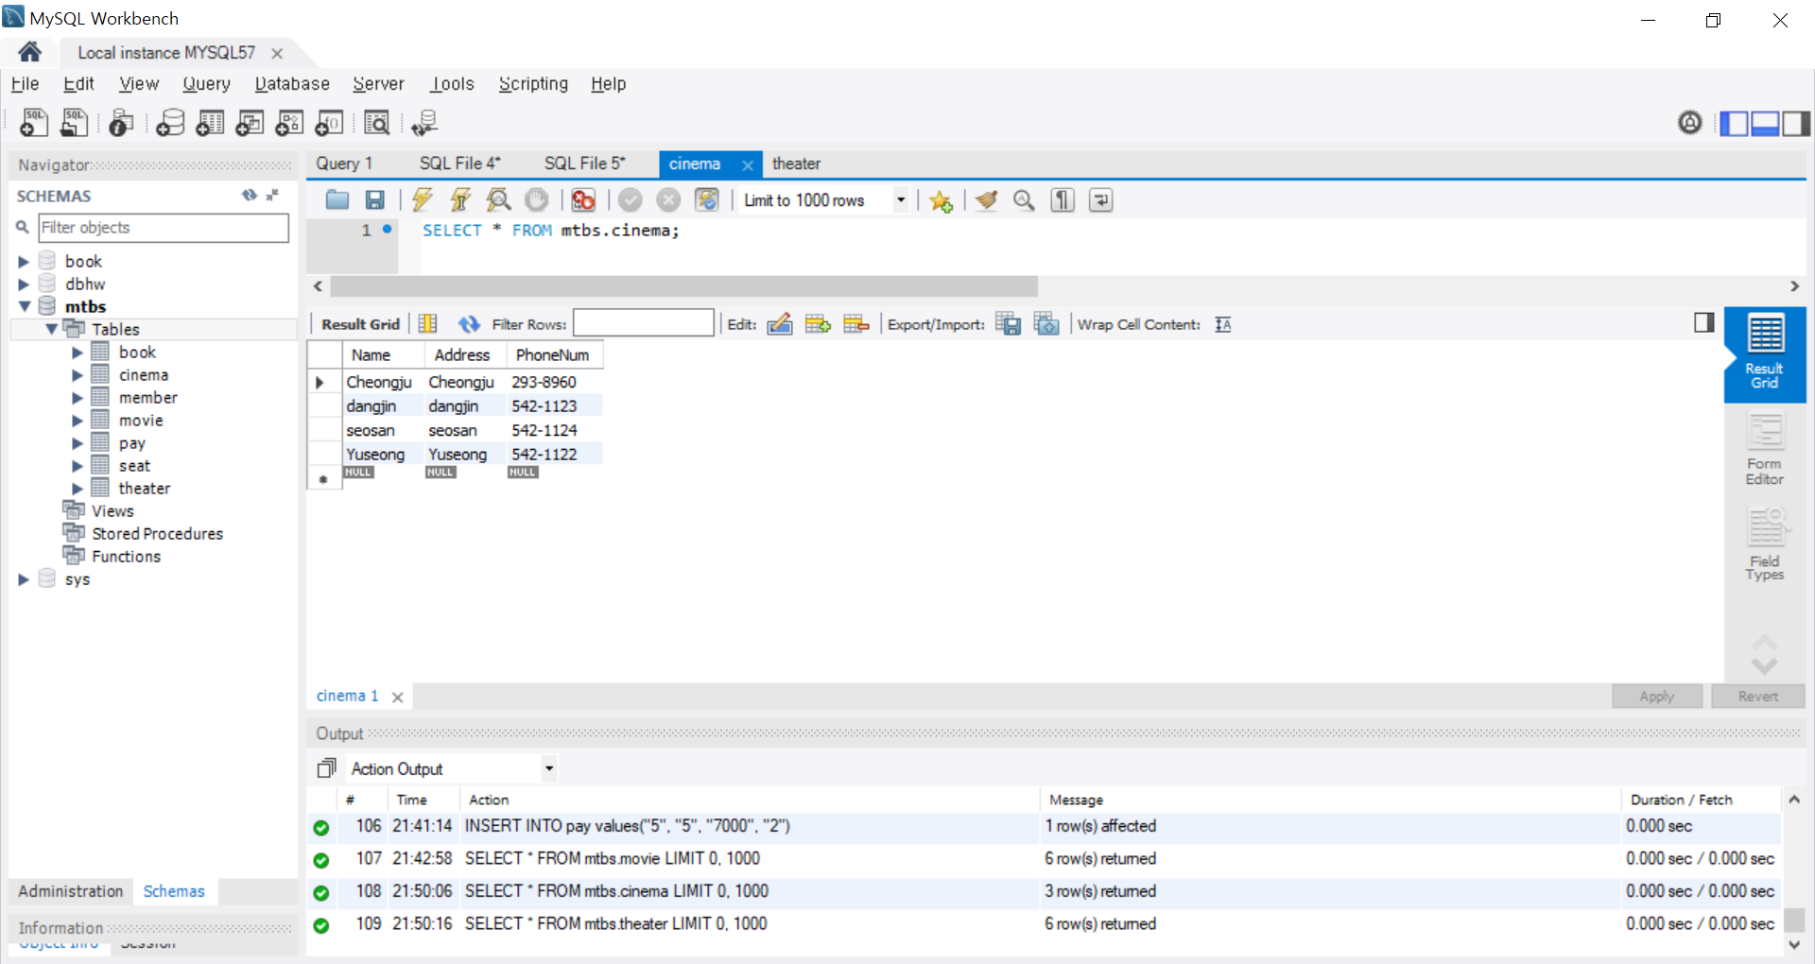

등록 후 영화관 데이터베이스 – Cheongju 영화관이 추가되었다.

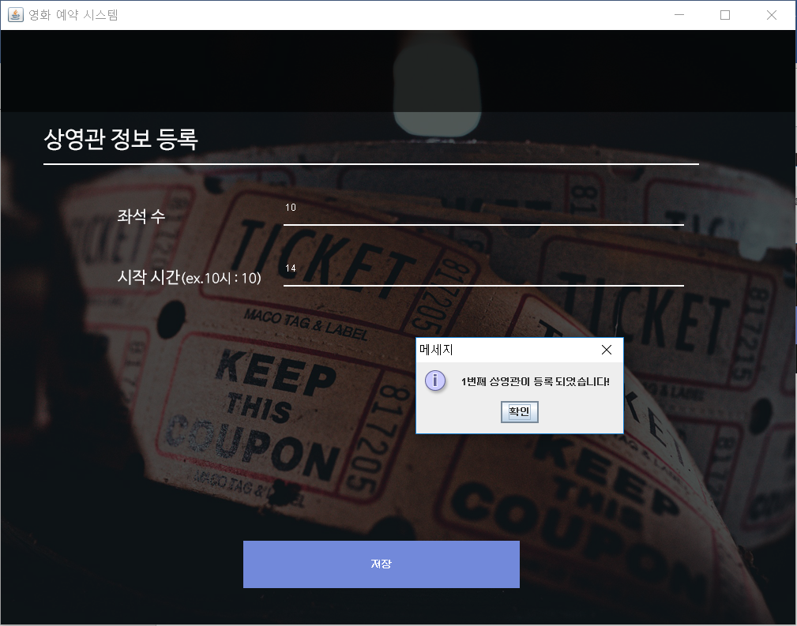

상영관 정보 등록 화면

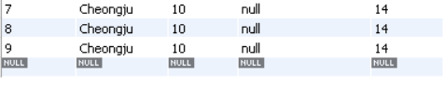

등록 후 상영관 데이터베이스 – 3개의 상영관이 추가되었다.

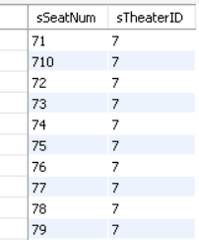

등록 후 좌석 데이터베이스 – 입력한 개수의 좌석이 추가되었다.(8, 9번 상영관 동일)

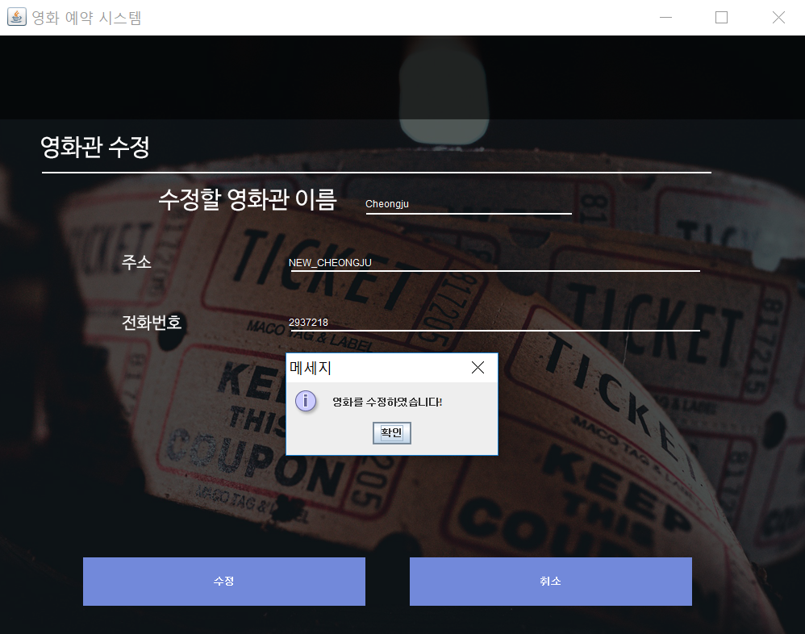

영화관 수정 화면

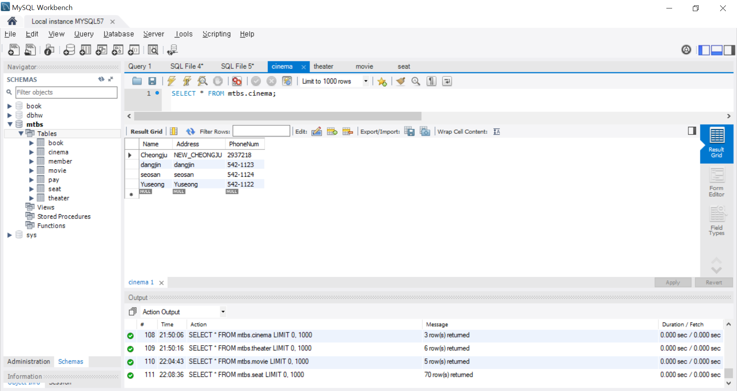

수정 후 영화관 데이터베이스 – Cheongju 영화관의 정보가 수정되었다.

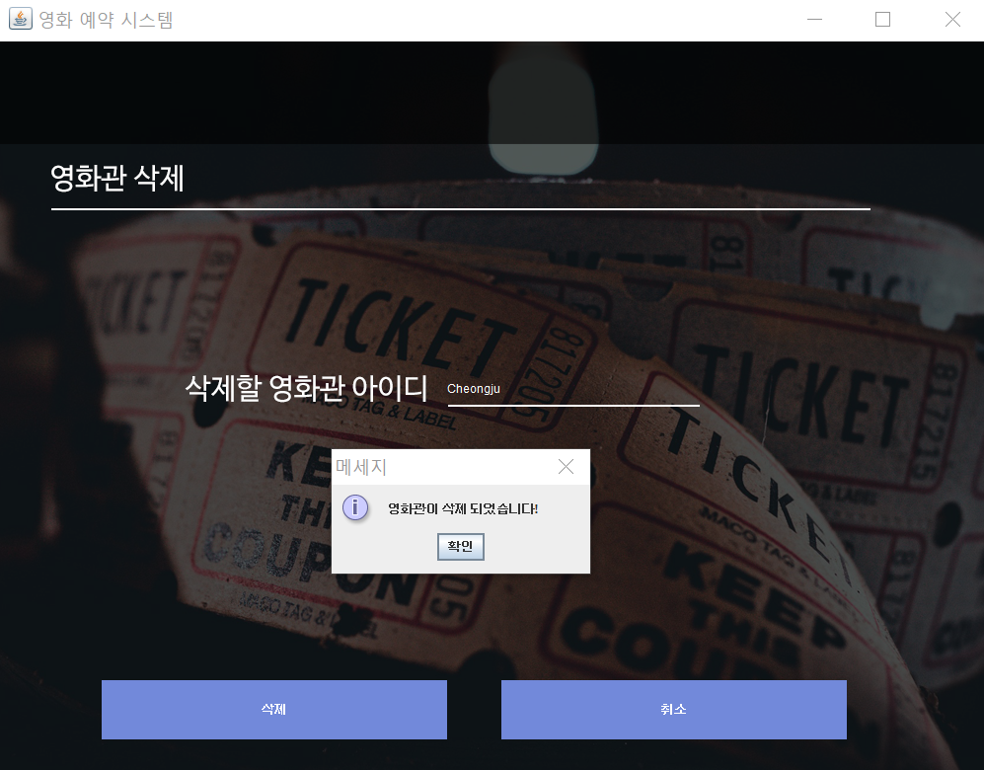

영화관 삭제 화면

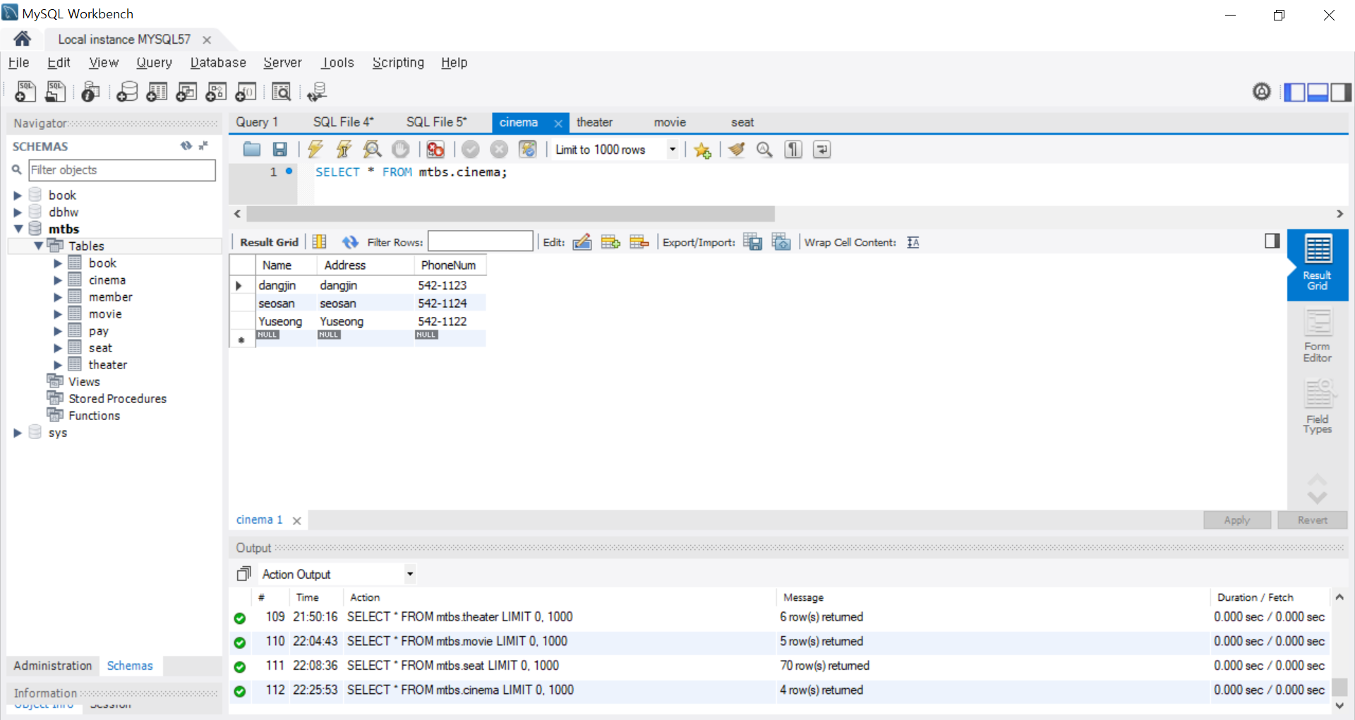

삭제 후 영화관 데이터베이스

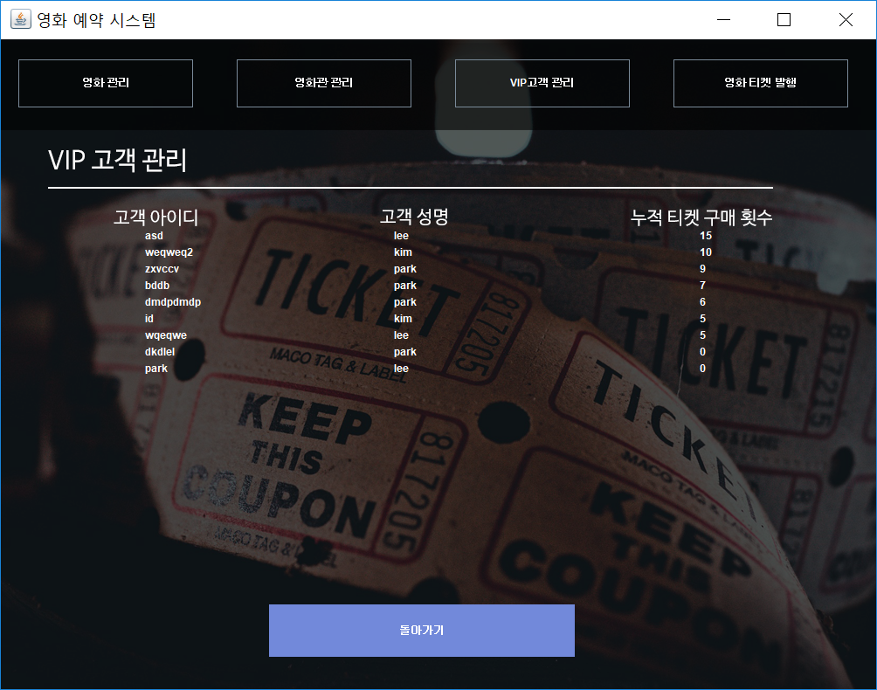

VIP 고객 관리 화면 : 누적 티켓 구매 횟수를 기준으로 상위 10명의 고객 정보를 가져온다.

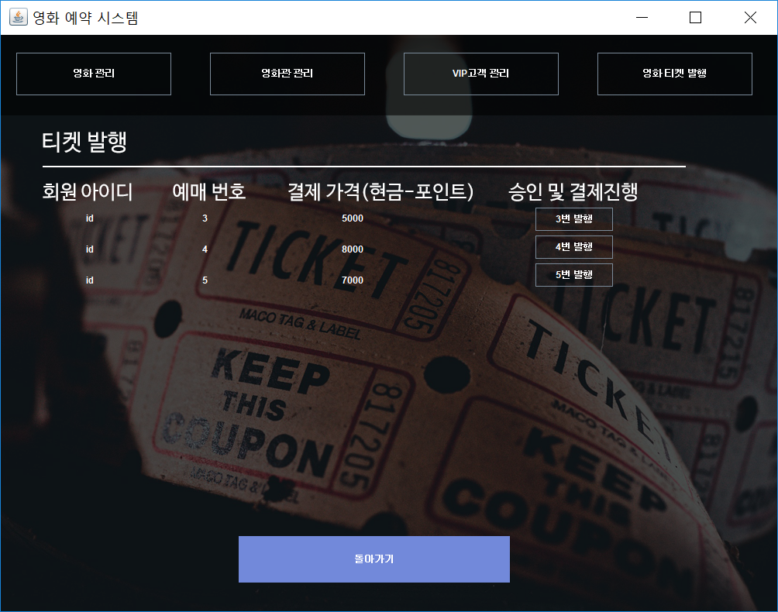

영화 티켓 발행 화면 – 결제한 회원의 예매 정보가 나타난다.

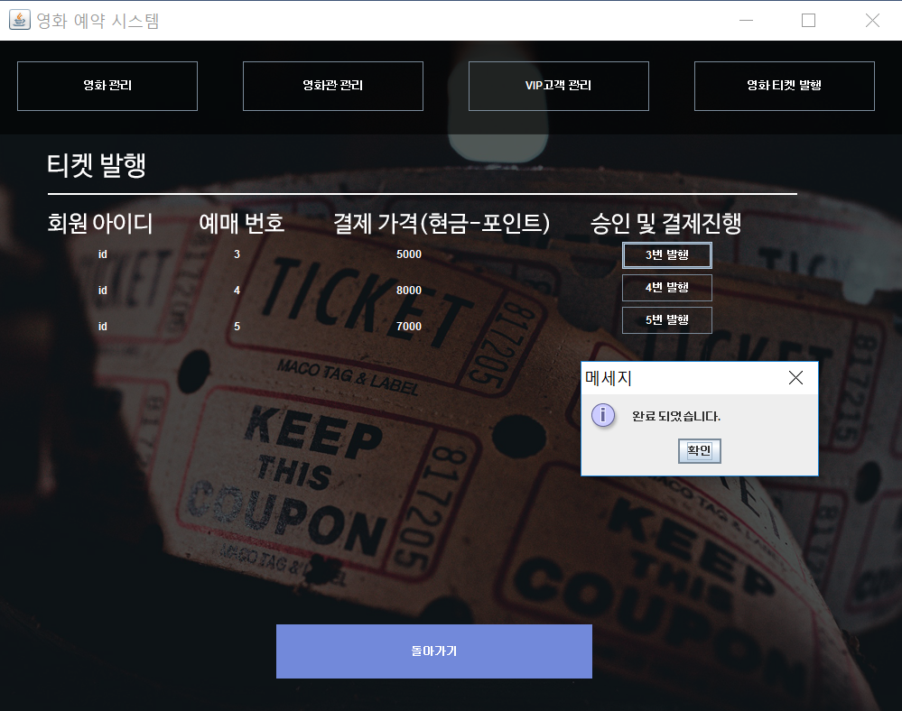

3번 티켓 발행 화면 – 발행할 티켓을 선택한다.

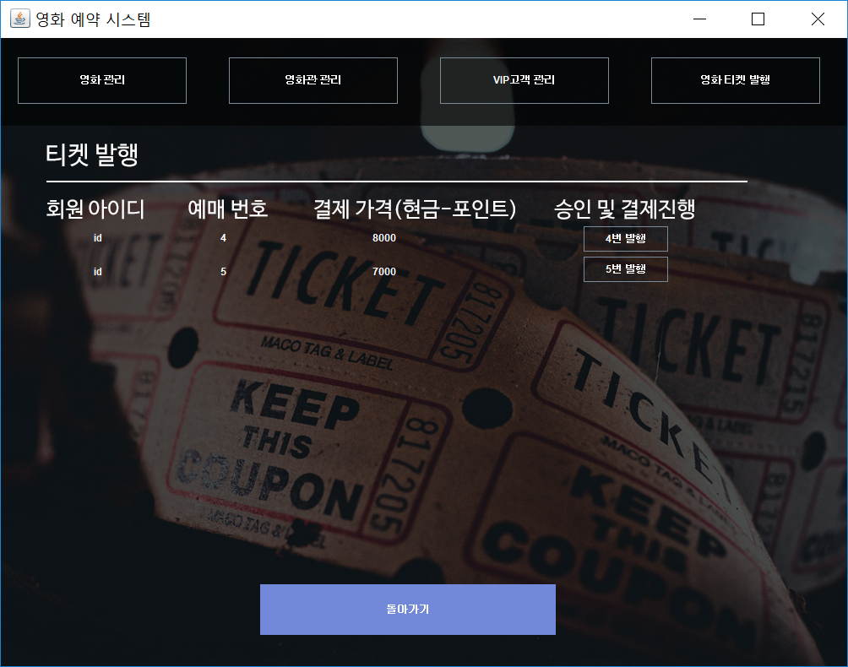

3번 티켓 발행 후 화면 – 발행 후에 해당 티켓은 티켓 발행 화면에서 사라진다.

**4.2 고객**

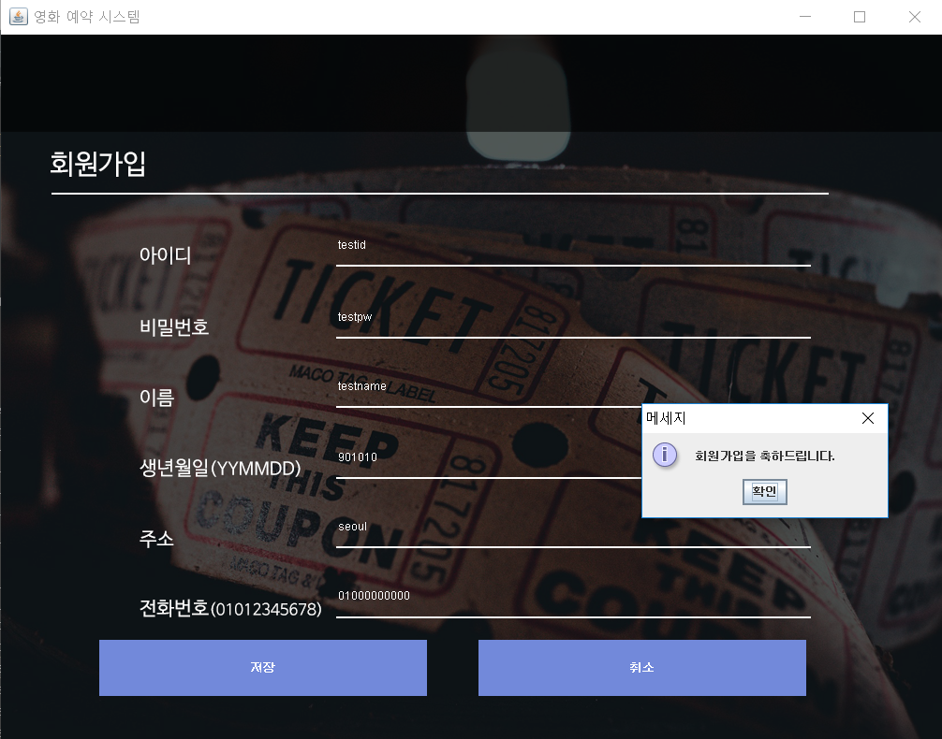

회원가입 화면 – 양식에 맞게 정보를 입력한다.

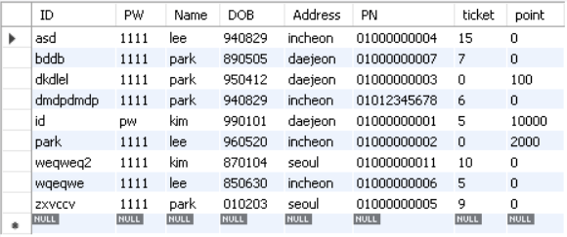

회원가입 전 회원 데이터베이스

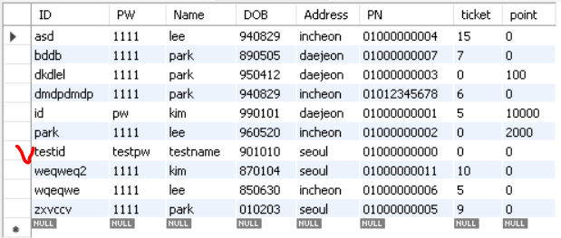

회원가입 후 회원 데이터베이스

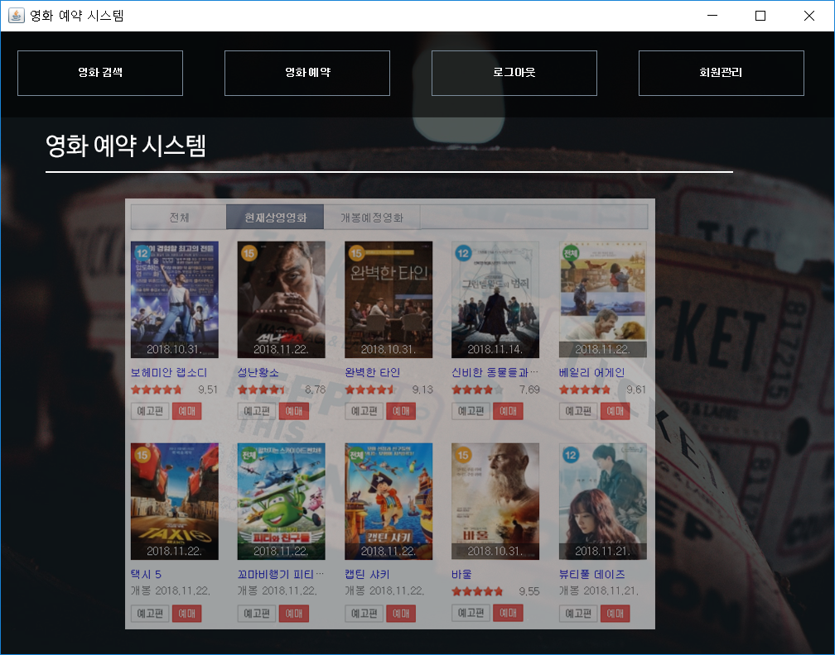

고객 메인 페이지 – 로그인 시 나타나는 화면이다.

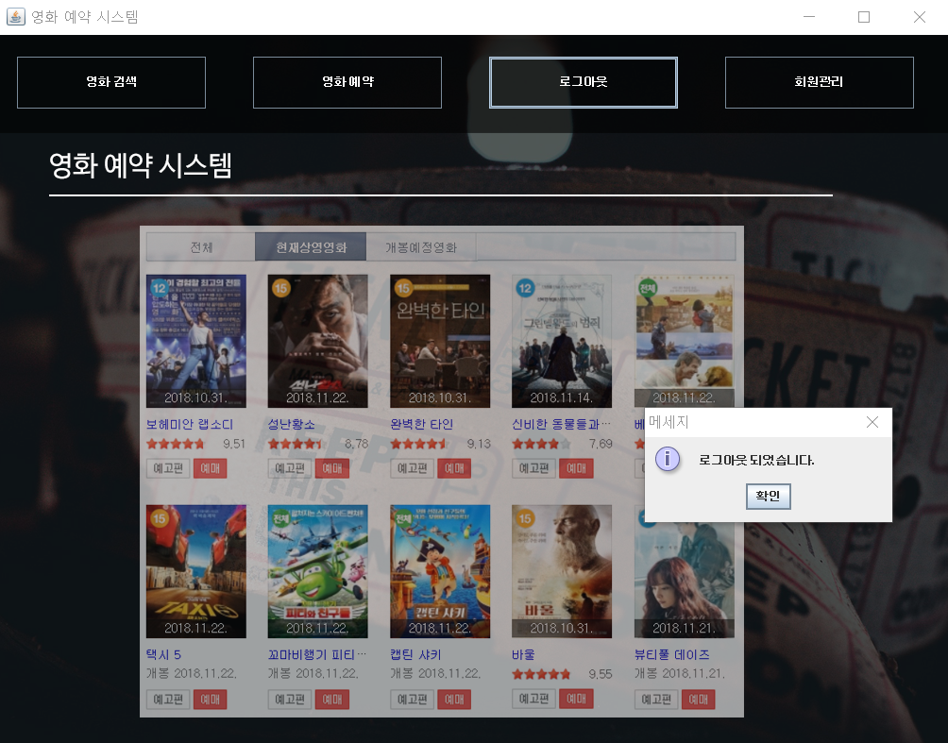

로그아웃 클릭 시

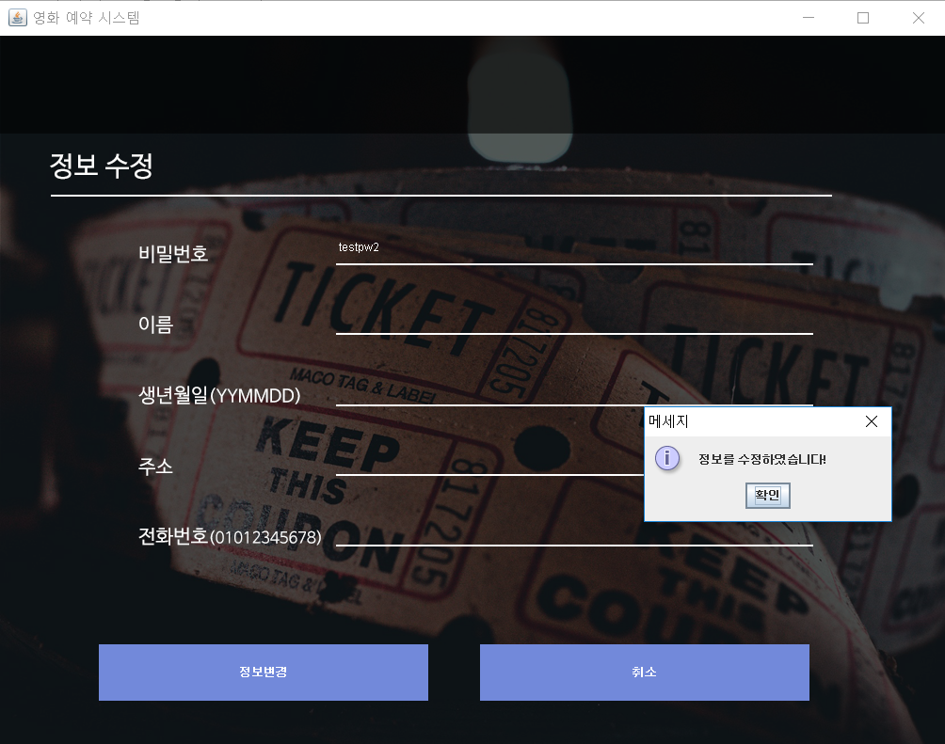

회원 정보 수정 화면 – 아이디를 제외한 나머지 정보를 입력한다.

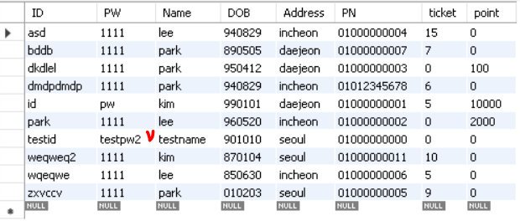

회원 정보 변경 화면 – testid의 회원정보가 바뀌었다.

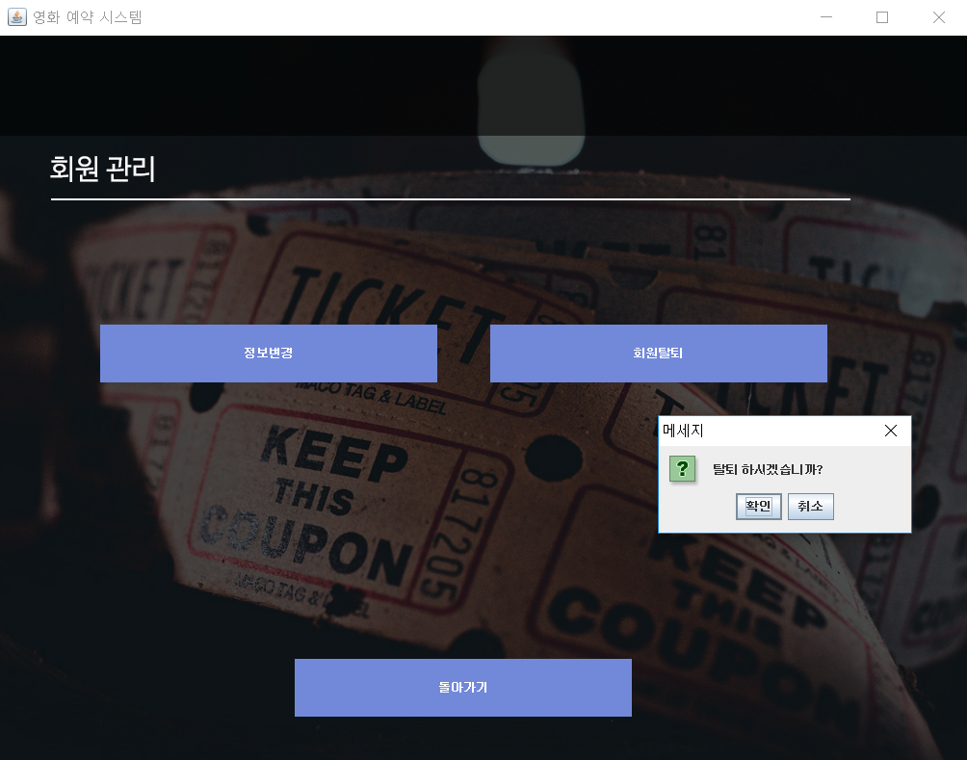

회원탈퇴 화면

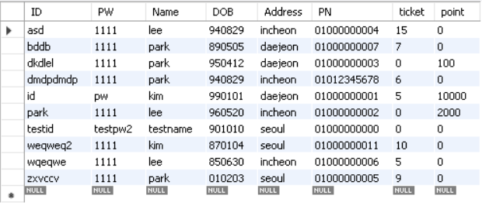

회원탈퇴 전 데이터베이스 내용

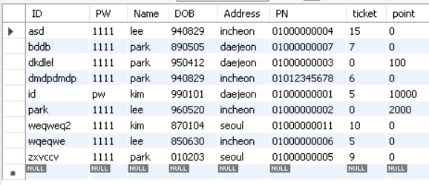

회원탈퇴 후 회원 데이터베이스

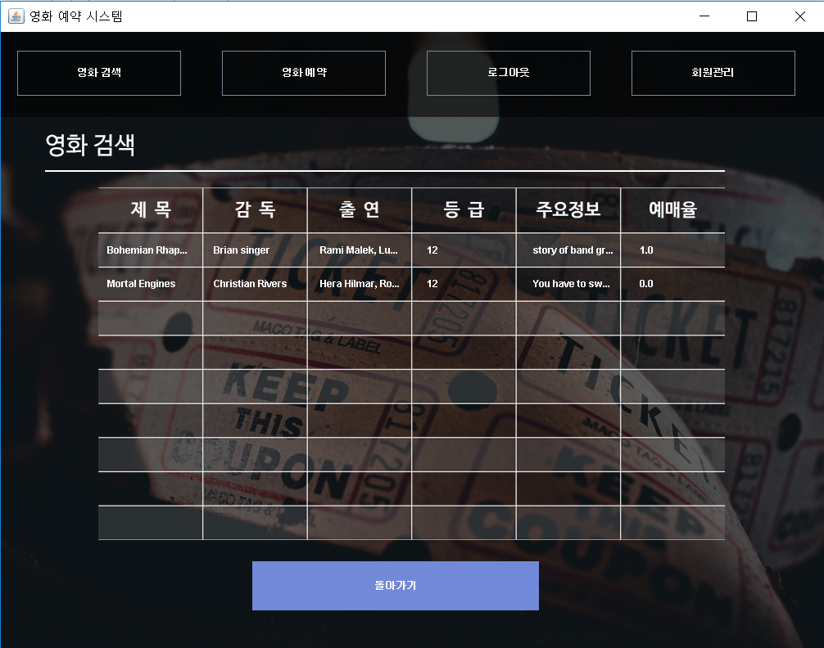

영화 검색 화면

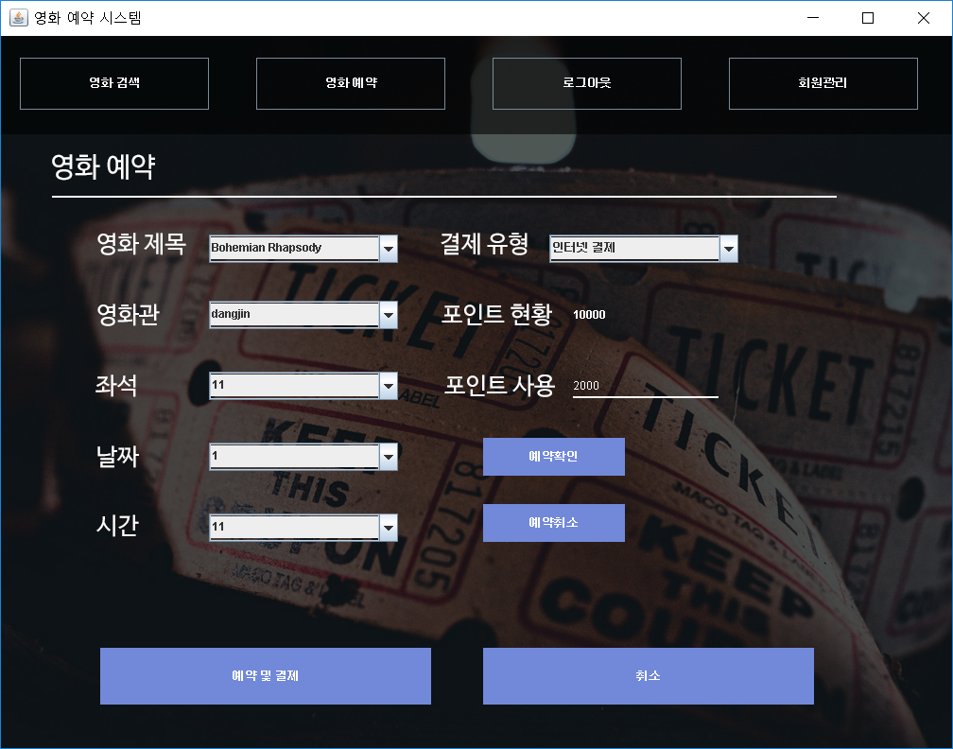

영화 예약 화면 – 콤보 박스에서 예약을 원하는 옵션을 선택한다. 포인트 2000점을 사용한다.

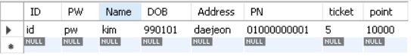

예약 전 회원 데이터베이스

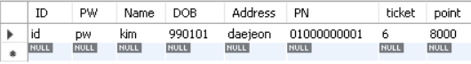

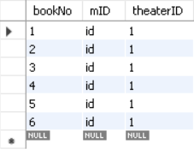 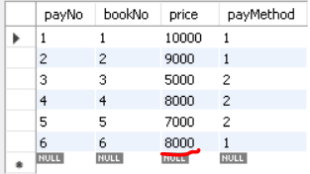

예약 후 회원, 좌석, 결제 데이터베이스 – 회원의 포인트는 2000점을 뺀 8000점이 되었고, 예매 번호가 하나 늘었으며, 결제에서 티켓 가격이 2000원을 뺀 8000원이 되었다.

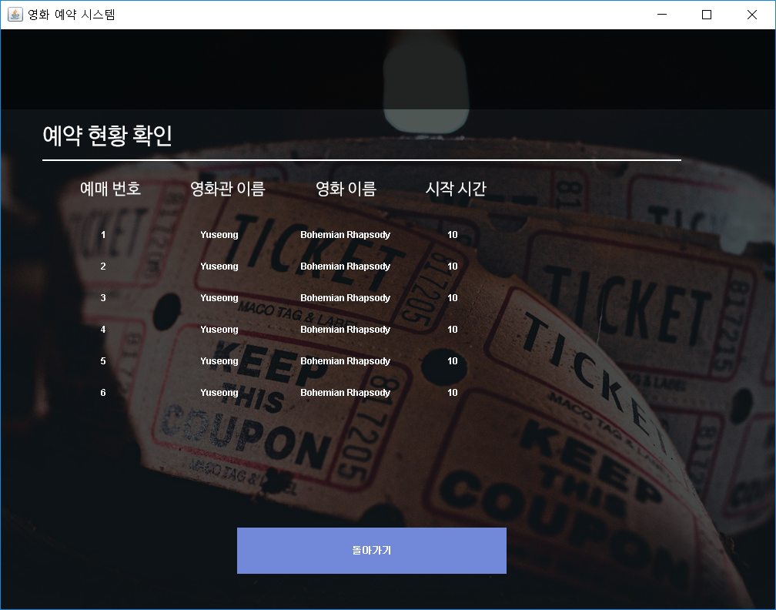

예약 현황 확인 화면 – 회원의 예매 정보가 나타난다.

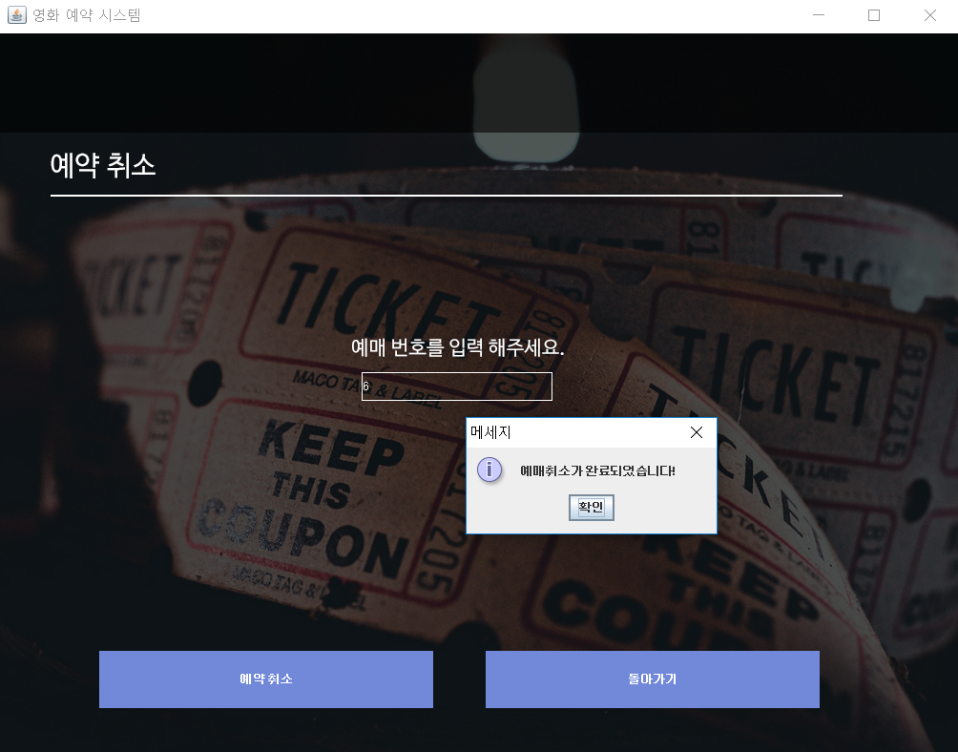

예약 취소 화면 – 취소하고자 하는 예매 번호를 입력한다.

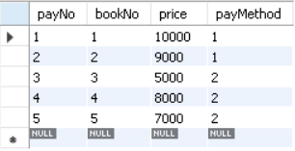 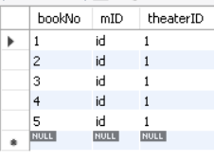

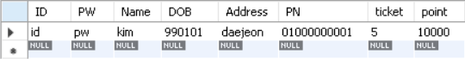

예약 취소 후 결제, 예매, 회원 데이터베이스 – 결제 번호6번, 예매 번호6번이 삭제되었고, 회원의 포인트가 다시 돌아왔다.